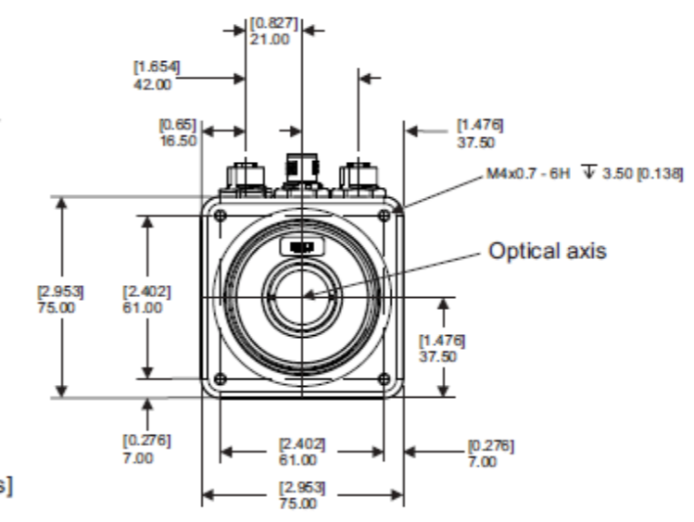

Screws: 4x5
Screw head: 7 mm diameter / 4 mm dept

Pin: diametro 5.8 / 7
Altezza: 5 + 2
Stondatura alla base: 0.5

Log
- FS80 Bracket v3 – prima versione

